C'est l'heure du hockey ! Fiche reproductible 1
(fiche d'évaluation)
Nom : _____________________________

Additionner et soustraire jusqu’à 20 | Pas encore | Parfois | Souvent
Modéliser des situations d'addition et de soustraction jusqu’à 20
Utiliser les symboles +, – et = pour représenter l’addition, la soustraction et l’égalité
Additionner et soustraire jusqu'à 20
Composer et décomposer jusqu'à 20
Décomposer en parties des quantités jusqu'à 20
Composer un nombre de deux chiffres de ses parties et le décomposer en ses parties
Points forts :

Points à améliorer :

Activités à faire à la maison et lettre
aux parents / tuteurs Fiche reproductible 2–1

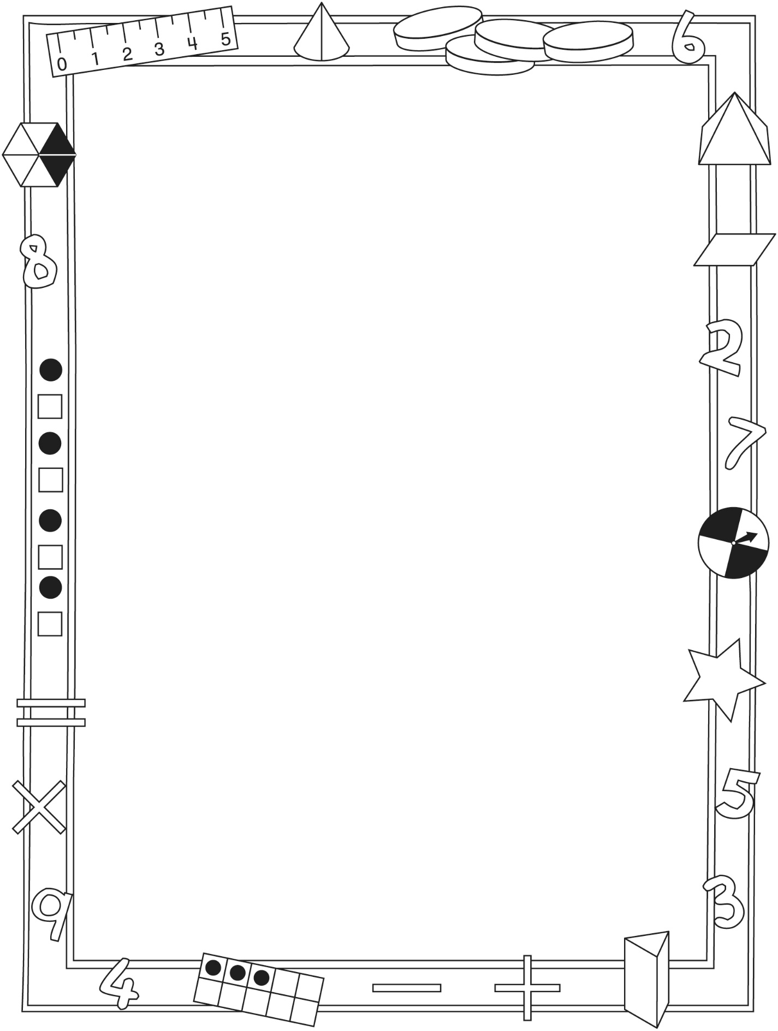

Note à l'enseignant(e)

Vous pouvez envoyer une lettre aux familles pour leur présenter le livret C’est l’heure du hockey ! et leur proposer quelques activités à faire à la maison avec leur enfant.

Composez votre lettre à l'aide de ce modèle et choisissez une ou deux activités proposées sur la Fiche 2-1 (l’activité en ligne) ou sur la Fiche 2-2. Il suffit de supprimer ces directives et de faire un copier-coller des activités choisies. Vous pouvez adapter ces activités en fonction de votre situation.

Vous aimeriez peut-être diriger les familles à notre site web www.pearsoncanada.ca/mlb/19YE-FR pour essayer de faire une activité interactive. Au besoin, il existe des notes pour les parents / enseignants pour l’activité, qui sont disponibles en anglais.

Activity Instructions
Math Focus: Compose and decompose to 20
- Model how to use the math tool by dragging between
1 and 19 counters into the box.
- Ask children how many counters are in the box. Ask them how many more you need to make 20.
- Ask children to choose a different colour of counter.
Drag those counters into the box to make 20. Click
Show Count to check.
- Click Reset All.
- Have children play in pairs.

Activités à faire à la maison et lettre
aux parents / tuteurs Fiche reproductible 2–2

Chers parents / tuteurs,

Dans notre étude de ce livret C'est l'heure du hockey !, nous avons mis l'accent sur ces concepts mathématiques : additionner et soustraire jusqu'à 20 et composer et décomposer des nombres jusqu'à 20. Nous vous suggérons
ces activités à effectuer à la maison avec votre enfant.

– – – – – – – – – – – – – – – – – – – – – – – – – – – – – – – – – – – – – – – – – –
Lire l'histoire : En lisant l'histoire, amusez-vous à compter les joueurs, à prédire combien s'ajouteront et à décrire les différentes façons dont un nombre peut être composé (par exemple : 12 peut être composé de 6 et 6, de 4, 4 et 4, de 5 et 7, etc.). Après votre lecture, vous pouvez recréer différents épisodes de l'histoire avec 20 petits objets que vous placerez sur la Grille de mathématiques, sur la couverture arrière intérieure du livret. Ou encore, créez vos propres situations d'addition et
de soustraction. Par exemple : Il y a 10 joueurs sur la patinoire. 5 joueurs de plus arrivent. Combien de joueurs devrait-il y avoir ? Comment pouvons-nous le savoir ?
– – – – – – – – – – – – – – – – – – – – – – – – – – – – – – – – – – – – – – – – – –
Des joueurs sur la patinoire : Utilisez la Grille de mathématiques (sur la couverture arrière intérieure) et 10 à 20 petits objets pour décrire 2 ensembles formés à partir d'un plus grand ensemble. Décidez ensemble du nombre de joueurs sur la glace (de 10 à 20). Comptez-les tous (12, par exemple). Chacun votre tour, agencez et décrivez ces 12 joueurs de chaque côté de la ligne du centre : par exemple, dites
« 5 et 7 - Ça fait 12 joueurs ! ». Faites plusieurs combinaisons avec le même nombre. Vous pouvez aussi décrire ce que vous voyez d'un point de vue particulier : décrivez, par exemple, la position des joueurs du point de vue d'un spectateur qui serait derrière le filet (par exemple : 10 et 2, 2 et 10).
– – – – – – – – – – – – – – – – – – – – – – – – – – – – – – – – – – – – – – – – – –
Dire des histoires : Chacun votre tour, lancez deux dés et dites une histoire d'addition ou de soustraction selon les chiffres affichés par les dés. Par exemple, si vous lancez un 4 et un 2, dites : « Mon équipe a marqué 4 buts et à la fin, nous avons marqué 2 autres buts. Ça fait 6 buts ! »
– – – – – – – – – – – – – – – – – – – – – – – – – – – – – – – – – – – – – – – – – –

Sincèrement,

___________________________

Connecting Home and School Fiche reproductible 2–3

Dear Family:

We have been working on Hockey Time!, which focuses on Adding and Subtracting to 20 and Composing and Decomposing to 20. Try this activity
at home with your child.

– – – – – – – – – – – – – – – – – – – – – – – – – – – – – – – – – – – – – – – – – –
Reading the Story: As you read the story, enjoy counting the players, predicting how many are added, and finding the different ways in which a number is depicted (for example, 12 might be seen as 6 and 6; 4 and 4 and 4; 5 and 7...). After you read, you might gather 20 small objects and use the mat on the inside back cover to re-create some of the different situations from the book. Or, use counters to tell your own add-to or take-from stories. For example: There are 10 players on the rink. 5 more are coming. How many do you think there will be? How can we find out?
– – – – – – – – – – – – – – – – – – – – – – – – – – – – – – – – – – – – – – – – – –
Players on the Rink: Use the inside back cover and 10–20 items to create and describe 2 sets made from 1 larger set. For example, decide together how many players (10–20) are on the rink. Count that many items (e.g., 12). Take turns arranging and describing the (12) items on either side of the centre line. Encourage the use of numbers to describe the story. For example, say “5 and 7—that’s 12 players!” Repeat with other combinations of the same number. After a few examples, you might extend the description to include a vantage point. For example, describe the position of the players from the vantage point of a spectator sitting behind each of the nets (e.g., 10 and 2, and 2 and 10).
– – – – – – – – – – – – – – – – – – – – – – – – – – – – – – – – – – – – – – – – – –
Telling Stories: Take turns rolling 2 number cubes. Use the 2 numbers to tell either an addition story or a subtraction story. For example, for a roll of 2 and 4, the story could be, ‘My team has 4 goals. Then we scored 2 more goals. That’s 6 goals!’
– – – – – – – – – – – – – – – – – – – – – – – – – – – – – – – – – – – – – – – – – –

Sincerely,

___________________________

Grille de mathématiques Fiche reproductible 3
C'est l'heure du hockey !

Tableau des patinoires Fiche reproductible 4
Nom : _____________________________

Double grille de 10 Fiche reproductible 5

Marquer 10 buts Fiche reproductible 6–1

Il te faudra :
- des jetons de 2 couleurs

Règles du jeu :
- À tour de rôle, chaque joueur écrit deux nombres dont
la somme donne 10.
- Le dernier joueur qui réussit à écrire 2 nombres est
le gagnant.

Marquer 10 buts Fiche reproductible 6–2

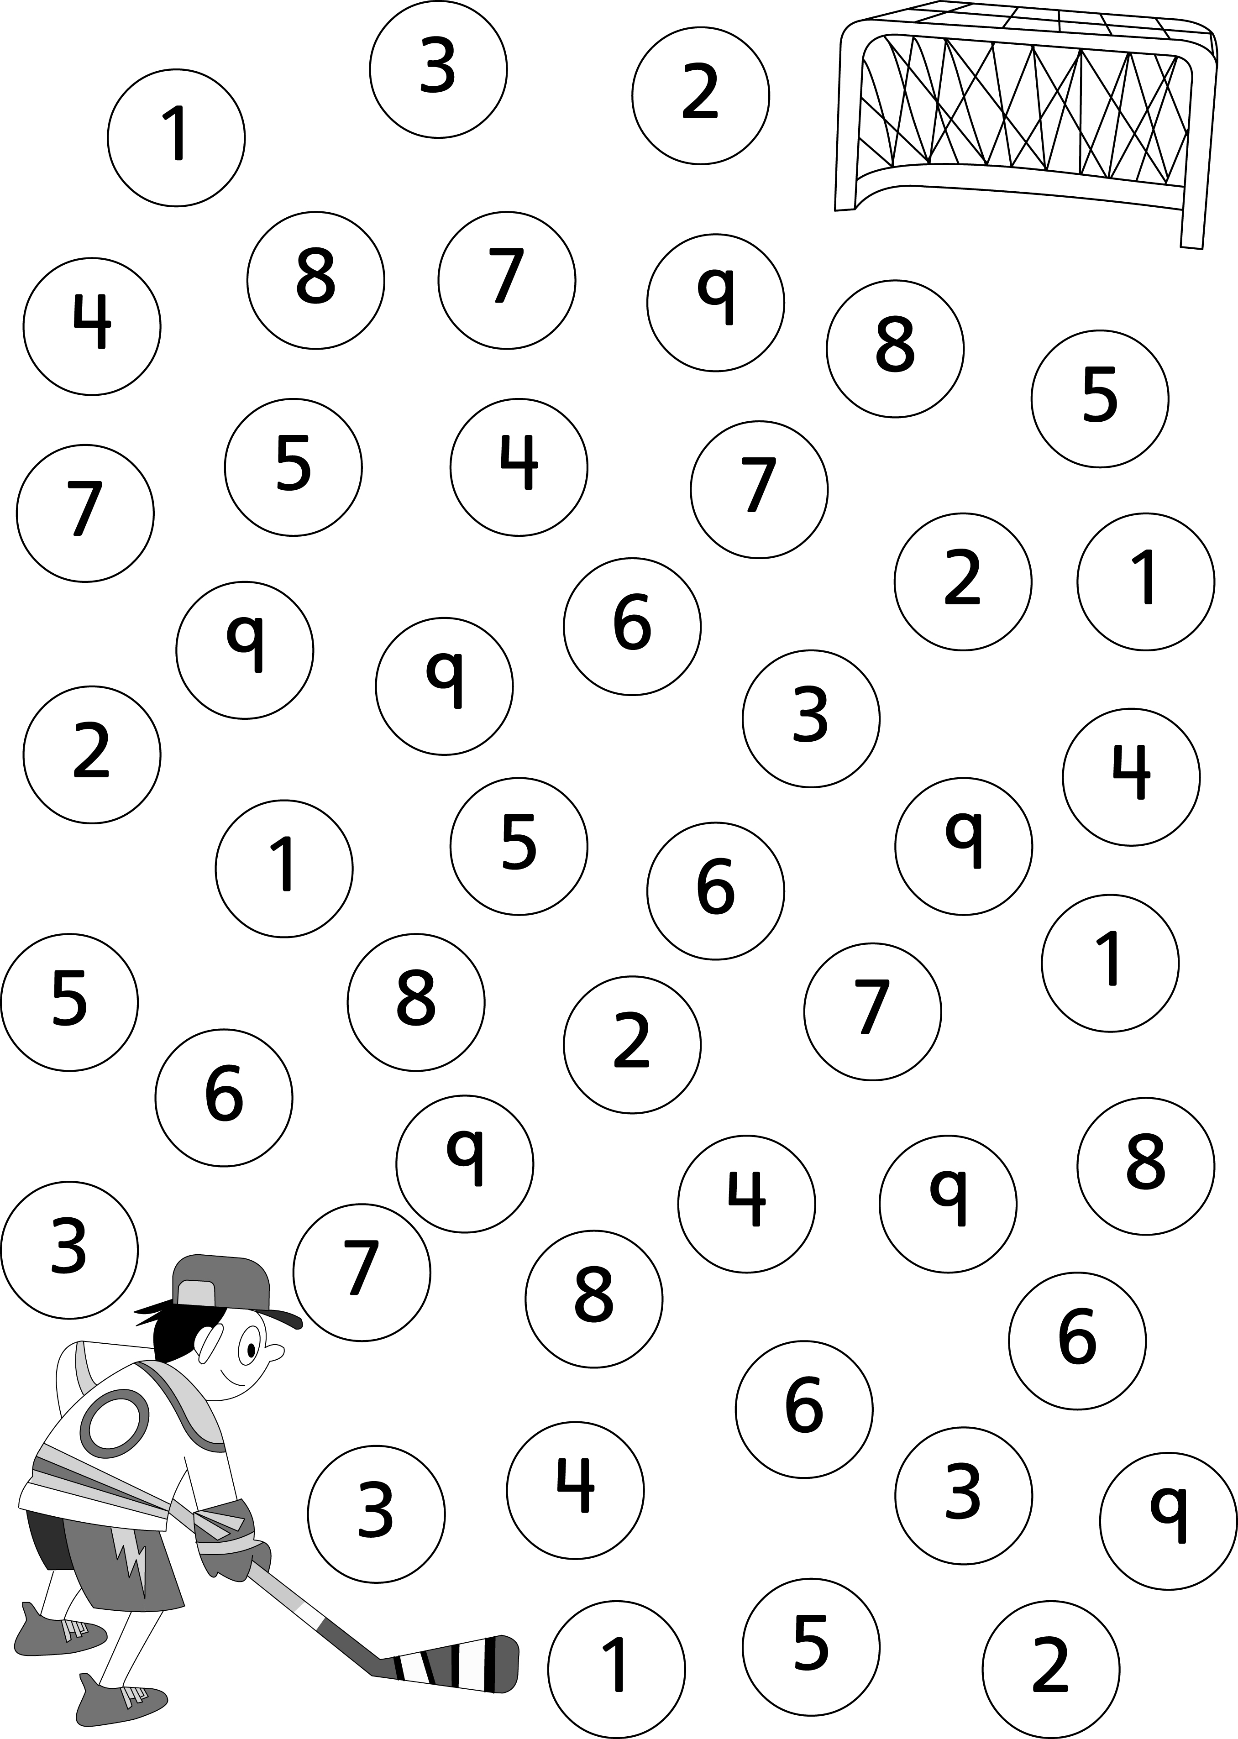

Marquer 20 buts Fiche reproductible 7–1

Il te faudra :
- des jetons de 2 couleurs

Règles du jeu :
- À tour de rôle, chaque joueur écrit deux nombres dont
la somme donne 20.
- Le dernier joueur qui réussit à écrire 2 nombres est
le gagnant.

Marquer 20 buts Fiche reproductible 7–2

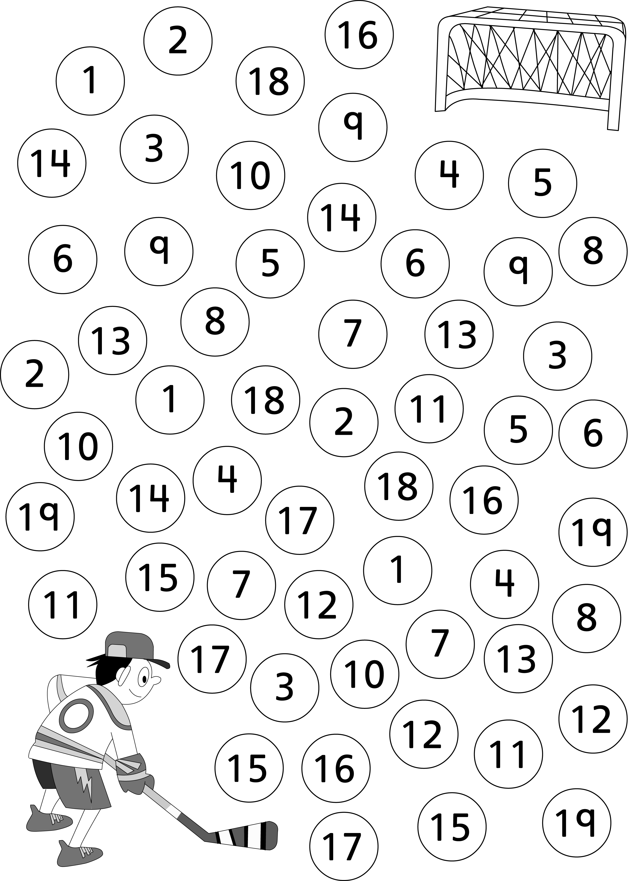

Des équipes égales Fiche reproductible 8
Nom : _____________________________
Ce sont toutes _____________

______________________________________________

______________________________________________

______________________________________________

Modèle de feuillet Fiche reproductible 9

Modèle de bande Fiche reproductible 10
dessinée

Problèmes d'addition
et de soustraction Fiche reproductible 11–1
Nom : _____________________________

C'est l'heure du hockey.
Il y a 5 joueurs dans chaque équipe.
Combien y a-t-il de joueurs en tout ?
Démontre ton raisonnement à l'aide d'images, de nombres et de mots.

Crée ta propre histoire de hockey. Décris une équipe de 10 joueurs à l'aide d'images, de nombres et de mots.

Problèmes d'addition
et de soustraction Fiche reproductible 11–2
Nom : _____________________________

Il y a 12 enfants qui jouent au hockey.
Certains enfants portent une écharpe et d'autres n'en portent pas.
Peux-tu faire une description de cette équipe ?
Démontre ton raisonnement à l'aide d'images, de nombres et de mots.

Propose une description différente de cette équipe.

Problèmes d'addition
et de soustraction Fiche reproductible 11–3
Nom : _____________________________

5 joueurs de hockey portent un chandail rouge et 5 joueurs portent un chandail bleu.
Combien y a-t-il de bâtons de hockey ?
Démontre ton raisonnement à l'aide d'images, de nombres et de mots.

Des parents apportent de l'eau pour chacun des 12 joueurs. Ils ont 10 bouteilles d'eau.
Combien de bouteilles de plus leur faudra-t-il ?
Démontre ton raisonnement à l'aide d'images, de nombres et de mots.

